О внесении изменения в постановление акимата Кызылординской области от 29 сентября 2015 года № 173 "Об утверждении регламентов государственных услуг"
Утративший силу
Постановление акимата Кызылординской области от 22 сентября 2016 года № 586. Зарегистрировано Департаментом юстиции Кызылординской области 18 октября 2016 года № 5624. Утратило силу постановлением акимата Кызылординской области от 9 апреля 2019 года № 1365
Сноска. Утратило силу постановлением акимата Кызылординской области от 09.04.2019 № 1365 (вводится в действие по истечении десяти календарных дней после дня первого официального опубликования).
В соответствии с Законом Республики Казахстан от 23 января 2001 года "О местном государственном управлении и самоуправлении в Республике Казахстан" и Законом Республики Казахстан от 15 апреля 2013 года "О государственных услугах" акимат Кызылординской области ПОСТАНОВЛЯЕТ:
1. Внести в постановление акимата Кызылординской области от 29 сентября 2015 года № 173 "Об утверждении регламентов государственных услуг" (зарегистрировано в Реестре государственной регистрации нормативных правовых актов за номером 5184, опубликовано 29 октября 2015 года в газетах "Кызылординские вести" и "Сыр бойы") следующее изменение:

регламент государственной услуги "Субсидирование развития семеноводства", утвержденный указанным постановлением, изложить в новой редакции согласно приложению к настоящему постановлению.
2. Контроль за исполнением настоящего постановления возложить на заместителя акима Кызылординской области Кожаниязова С.С.
3. Настоящее постановление вводится в действие по истечении десяти календарных дней после дня первого официального опубликования.
Аким Кызылординской области | К. Кушербаев
Приложение
к постановлению акимата Кызылординской области
от "22" сентября 2016 года № 586
Утвержден
постановлением акимата Кызылординской области
от "29" сентября 2015 года № 173
Регламент государственной услуги "Субсидирование развития семеноводства"
1. Общие положения
1. Наименование услугодателя: государственное учреждение "Управление сельского хозяйства Кызылординской области" (далее - услугодатель).
Прием заявлений и выдача результатов оказания государственной услуги осуществляются через:
1) канцелярию отделов сельского хозяйства районов и города областного значения (далее - отдел);
2) некоммерческое акционерное общество "Государственная корпорация "Правительство для граждан"" (далее - Государственная корпорация).
2. Форма оказания государственной услуги - бумажная.
3. Результат оказания государственной услуги – предоставление в территориальное подразделение казначейства реестра счетов к оплате для дальнейшего перечисления причитающихся субсидий на банковские счета услугополучателей либо мотивированный ответ об отказе в оказании государственной услуги в случаях и по основаниям, предусмотренным пунктом 9-1 стандарта государственной услуги "Субсидирование развития семеноводства", утвержденного приказом Министра сельского хозяйства Республики Казахстан от 6 мая 2015 года № 4-2/419 "Об утверждении стандарта государственной услуги "Субсидирование развития семеноводства" (зарегистрирован в Реестре государственной регистрации нормативных правовых актов за номером 11455) (далее - стандарт).
При обращении через Государственную корпорацию услугополучателю направляется уведомление на бумажном носителе с решением о назначении/не назначении субсидии, подписанное уполномоченным лицом услугодателя, по формам, согласно приложениям 1 и 2 к стандарту.
4. Форма предоставления результата оказания государственной услуги - бумажная.
2. Описание порядка действий структурных подразделений (работников) услугодателя в процессе оказания государственной услуги
5. Основание для начала процедуры (действия) по оказанию государственной услуги: предоставление услугополучателем либо его представителем по доверенности (далее – его представитель) в отдел либо в Государственную корпорацию заявки по форме согласно приложениям 3, 4, 6, 7 к стандарту.
6. Содержание каждой процедуры (действия), входящей в состав процесса оказания государственной услуги, длительность выполнения:
1) услугополучатель либо его представитель предоставляет в отдел документы согласно пункту 9 стандарта;
2) сотрудник канцелярии отдела регистрирует документы, выдает услугополучателю либо его представителю копию заявки с отметкой о регистрации в канцелярии отдела с указанием даты и времени приема пакета документов (далее – копия заявки) и предоставляет документы руководителю отдела (не более пятнадцати минут);
3) руководитель отдела рассматривает и направляет документы исполнителю отдела (не более тридцати минут);
4) исполнитель отдела проверяет документы на соответствие условиям, указанным в пунктах 6 и 7 Правил субсидирования развития семеноводства, утвержденных приказом Министра сельского хозяйства Республики Казахстан от 12 декабря 2014 года за № 4-2/664 "Об утверждении Правил субсидирования развития семеноводства" (зарегистрирован в Реестре государственной регистрации нормативных правовых актов за номером 10190)" (далее – Правила) (в течение трех рабочих дней);
в случае положительного решения в предоставлении субсидий сельхозтоваропроизводителям (далее - СХТП) исполнитель отдела направляет услугодателю заявку, в случае отрицательного решения либо в случаях и по основаниям, предусмотренным пунктом 9-1 стандарта, исполнитель отдела обеспечивает выдачу услугополучателю либо его представителю мотивированного ответа об отказе по форме согласно приложению 2 к стандарту (далее - мотивированный отказ), при этом исполнитель отдела составляет и направляет услугодателю перечень СХТП, по которым принято отрицательное решение в предоставлении субсидии с указанием причин не предоставления субсидии (далее – перечень) (в течение одного рабочего дня);
5) услугодатель после поступления заявки СХТП предоставляет реестр счетов к оплате и (или) счет к оплате в территориальное подразделение казначейства (в течение двух рабочих дней).
Описание результата процедуры (действия) по оказанию государственной услуги, который служит основанием для начала выполнения следующей процедуры (действия) (с указанием результата процедуры (действия) и порядка его передачи в другое структурное подразделение) приведено в приложении 1 к настоящему регламенту.
3. Описание порядка взаимодействия структурных подразделений (работников) услугодателя и иных организаций в процессе оказания государственной услуги
7. Перечень структурных подразделений (работников) услугодателя и иных организаций, которые участвуют в процессе оказания государственной услуги:
1) работник Государственной корпорации;
2) работник накопительного отдела Государственной корпорации;
3) сотрудник канцелярии отдела;
4) руководитель отдела;
5) исполнитель отдела;
6) услугодатель.
8. Описание последовательности процедур (действий) между структурными подразделениями (работниками) с указанием длительности каждой процедуры (действия) приведено в приложении 3 к настоящему регламенту.
9. Подробное описание последовательности процедур (действий), взаимодействия структурных подразделений (работников) услугодателя в процессе оказания государственной услуги, а также описание порядка взаимодействия с Государственной корпорацией и с другими услугодателями в процессе оказания государственной услуги отражено в справочнике бизнес-процессов оказания государственной услуги согласно приложению 4 к настоящему регламенту.
Справочник бизнес-процессов оказания государственной услуги размещается на официальных интернет-ресурсах государственного учреждения "Управление сельского хозяйства Кызылординской области", акимата Кызылординской области, акиматов районов и города Кызылорды.
4. Описание порядка взаимодействия с Государственной корпорацией и (или) иными услугодателями, в процессе оказания государственной услуги
10. Описание порядка обращения в Государственную корпорацию и (или) к иным услугодателям, длительность обработки запроса услугополучателя, а также описание процесса получения результата оказания государственной услуги через Государственную корпорацию, его длительность:
1) услугополучатель либо его представитель предоставляет в Государственную корпорацию документы согласно пункту 9 стандарта;
2) работник Государственной корпорации регистрирует документы и выдает услугополучателю либо его представителю расписку о приеме соответствующих документов либо в случае предоставления услугополучателем неполного пакета документов, согласно перечню, предусмотренному пунктом 9 стандарта, отказывает в приеме документов и выдает расписку об отказе в приеме документов по форме, согласно приложению 9 к стандарту (не более пятнадцати минут);
работник Государственной корпорации получает согласие услугополучателя на использование сведений, составляющих охраняемую законом тайну, содержащихся в информационных системах, при оказании государственных услуг, если иное не предусмотрено законодательством Республики Казахстан.
3) работник накопительного отдела Государственной корпорации направляет документы в отдел (в течение одного рабочего дня, день приема документов не входит в срок оказания государственной услуги);
4) сотрудник канцелярии отдела регистрирует и предоставляет документы руководителю отдела (не более пятнадцати минут);
5) руководитель отдела рассматривает и направляет документы исполнителю отдела (не более тридцати минут);
6) исполнитель отдела проверяет документы на соответствие условиям, указанным в пунктах 6 и 7 Правил (в течение трех рабочих дней);
в случае положительного решения в предоставлении субсидий СХТП исполнитель отдела направляет
услугодателю заявку, в случае отрицательного решения направляет в Государственную корпорацию мотивированный отказ, при этом исполнитель отдела составляет и направляет услугодателю перечень (в течение одного рабочего дня);
7) услугодатель после поступления заявки предоставляет реестр счетов к оплате и (или) счет к оплате в территориальное подразделение казначейства и направляет уведомление о назначении субсидии по форме, согласно приложению 1 к стандарту в Государственную корпорацию (в течение двух рабочих дней);
8) работник Государственной корпорации регистрирует и выдает уведомление о назначении субсидии услугополучателю либо его представителю (не более пятнадцати минут).
Описание результата процедуры (действия) по оказанию государственной услуги, который служит основанием для начала выполнения следующей процедуры (действия) (с указанием результата процедуры (действия) и порядка его передачи в другое структурное подразделение) приведено в приложении 2 к настоящему регламенту.
Приложение 1
к регламенту государственной услуги
"Субсидирование развития семеноводства"
Описание результата процедуры (действия) по оказанию государственной услуги, который служит основанием для начала выполнения следующей процедуры (действия) (с указанием результата процедуры (действия) и порядка его передачи в другое структурное подразделение)
1 | Номер процедуры (действия) | 1 | 2 | 3 | 4
2 | Наименование структурных подразделений | Сотрудник канцелярии  отдела | Руководитель  отдела | Исполнитель  отдела | Услугодатель
3 | Наименование процедур (действий) и их описание | регистрирует документы и  выдает услугополучателю либо его представителю копию заявки | рассматривает документы | проверяет документы  на соответствие условиям,  указанным в пунктах 6 и 7 Правил | после поступления  заявки предоставляет реестр счетов к оплате и (или) счет к оплате в территориальное подразделение казначейства
4 | Результат процедуры (действия)  по оказанию государственной услуги, который служит основанием для начала выполнения следующей процедуры (действия) | предоставляет документы руководителю отдела | направляет документы исполнителю отдела | в случае положительного решения в предоставлении субсидии СХТП направляет услугодателю заявку,  в случае отрицательного решения обеспечивает выдачу услугополучателю либо его представителю мотивированного отказа, при этом составляет и направляет услугодателю перечень
5 | Срок исполнения | не более  15 минут | не более  30 минут | проверка документов –  в течение 3 рабочих дней;  направление заявки, мотивированного отказа и перечня –  в течение 1 рабочего дня | в течение  2 рабочих дней
Приложение 2
к регламенту государственной услуги
"Субсидирование развития семеноводства"
Описание результата процедуры (действия) по оказанию государственной услуги, который служит основанием для начала выполнения следующей процедуры (действия) (с указанием результата процедуры (действия) и порядка его передачи в другое структурное подразделение)
11 | Номер процедуры (действия) | 1 | 2 | 3 | 4 | 5 | 6 | 7
2 | Наименование структурных подразделений | Работник  Государственной корпорации | Работник накопительного  отдела Государственной корпорации | Сотрудник канцелярии отдела | Руководитель отдела | Исполнитель  отдела | Услугодатель | Работник  Государственной корпорации
3 | Наименование процедур  (действий) и их описание | регистрирует  документы | направляет документы  в отдел | регистрирует документы | рассматривает документы | проверяет документы на соответствие условиям,  указанным в пунктах 6 и 7 Правил | после  поступления  заявки  предоставляет  реестр счетов  к оплате и (или) счет к оплате в территориальное подразделение казначейства и направляет уведомление о назначении субсидии в Государственную корпорацию | регистрирует уведомление о назначении субсидии
4 | Результат процедуры (действия) по оказанию государственной услуги, который служит основанием для начала выполнения следующей процедуры (действия) | выдает услугополучателю либо его представителю расписку о приеме  соответствующих документов либо  об отказе в приеме документов |  | предоставляет документы руководителю отдела | направляет документы исполнителю отдела | в случае положительного решения в предоставлении субсидии СХТП направляет услугодателю заявку,  в случае отрицательного решения направляет в Государственную корпорацию мотивированный отказ, при этом составляет и направляет услугодателю перечень |  | выдает уведомление о назначении субсидии услугополуча  телю либо его представителю
5 | Срок исполнения | не более  15 минут | в течение 1 рабочего дня, день приема документов не входит в срок оказания государственной услуги | не более  15 минут | не более  30 минут | проверка документов –  в течение 3 рабочих дней;  направление заявки, перечня и мотивированного отказа –  в течение 1 рабочего дня | в течение  2 рабочих дней | не более  15 минут
Приложение 3
к регламенту государственной услуги
"Субсидирование развития семеноводства"
Описание последовательности процедур (действий) между структурными подразделениями (работниками) с указанием длительности каждой процедуры (действия)
При обращении услугополучателя либо его представителя в отдел:

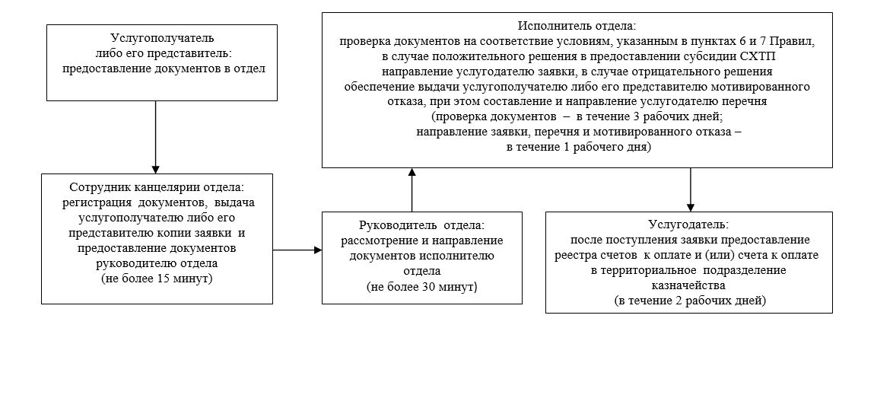

При обращении услугополучателя либо его представителя в Государственную корпорацию:

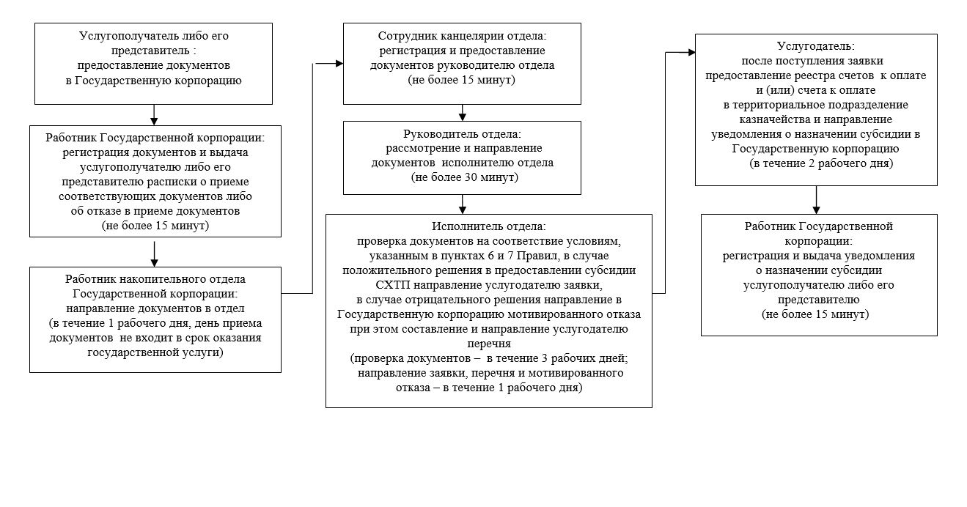

Приложение 4
к регламенту государственной услуги
"Субсидирование развития семеноводства"
Справочник бизнес-процессов оказания государственной услуги
При обращении услугополучателя либо его представителя в отдел:

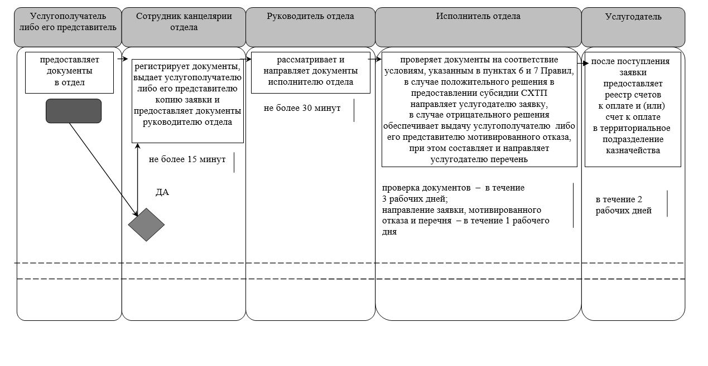

При обращении услугополучателя либо его представителя в Государственную корпорацию:

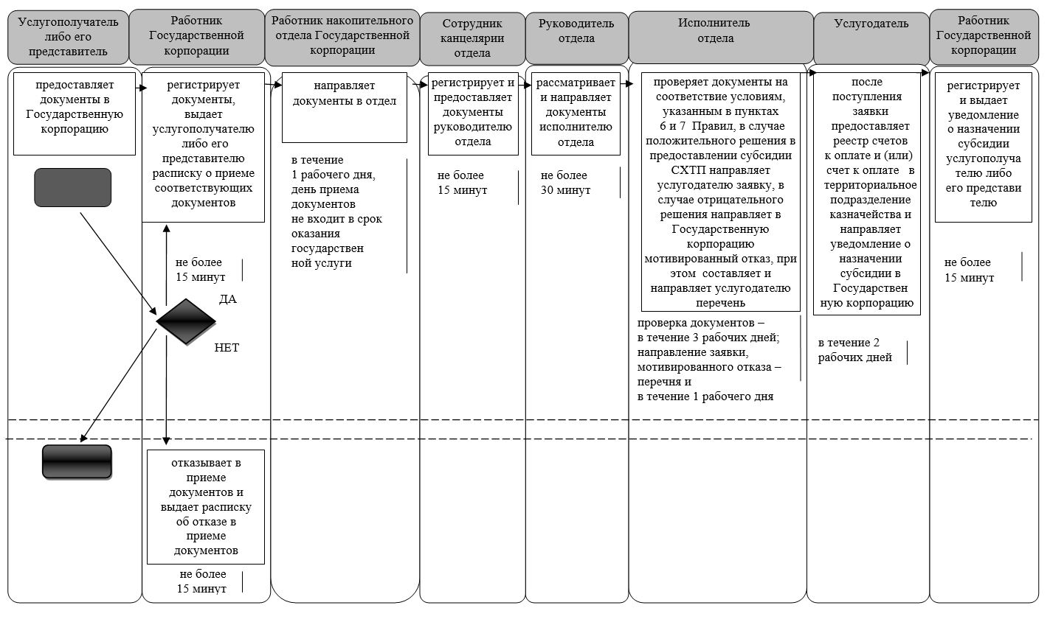

Условные обозначения:

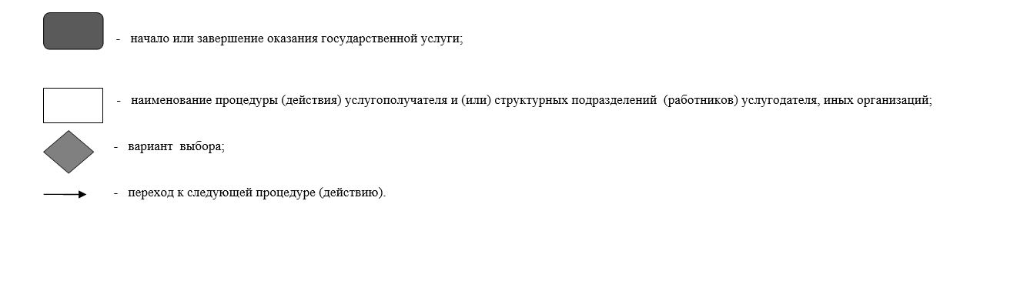

© 2012. РГП на ПХВ «Институт законодательства и правовой информации Республики Казахстан» Министерства юстиции Республики Казахстан

